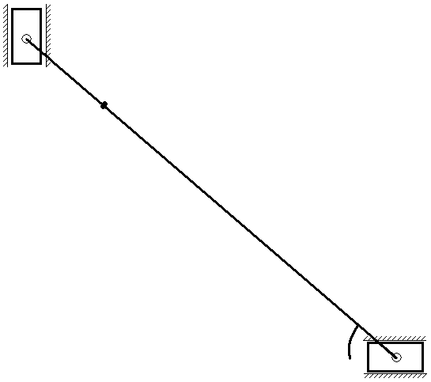
Р
С
В
А
$${\vec{a}}_{B}$$
$${\vec{υ}}_{B}$$
$${\vec{υ}}_{C}$$
$$\text{45}°$$
Дано: АВ=20 см.
АС=6 см.
$υ_{A}=\text{10}$ см/с
a${}_{A}$=15 cм/c${}^{2}$
Найти: $υ_{B}$, $υ_{C}$, a${}_{B}$, a${}_{C}$, $ω$, $ε$
Решение:
ОА=ОВ=$\sqrt{\frac{{\text{AB}}^{2}}{2}}$14,1 см.
$∠\text{CPB}=\text{90}°\frac{\text{CB}}{\text{AB}}$=0,7$\text{90}°$=$\text{63}°$
СP=$\frac{\text{CB}\text{sin}\text{45}°}{\text{sin}\text{63}°}=\frac{\text{14}⋅0,7}{0,\text{89}}≈\text{11}$см.
$ω$=$\frac{υ_{A}}{\text{AP}}=\frac{\text{10}}{\text{14},1}≈0,7$$c^{−1}$
$ε$=$\frac{a_{A}^{τ}}{\text{AB}}=\frac{a_{A}}{\text{AB}}=\frac{3}{4}=0,\text{75}$ $c^{−2}$

$υ_{B}=υ_{A}=\text{10}$ см/с
a${}_{B}^{τ}=a_{B}=a_{A}=a_{A}^{τ}$=15 см/$c^{2}$, т.к. ползуны двигаются по направляющим и совершают только поступательное движение.

$a_{C}^{n}=ω^{2}\text{CP}=5,\text{39}$ см/$c^{2}$
$a_{C}^{τ}=ε⋅\text{CP}=8,\text{25}$ см/$c^{2}$
$a_{C}=\sqrt{a_{C}^{n^{2}}+a_{C}^{τ^{2}}}$9,85 см/$c^{2}$
$υ_{C}=ω⋅\text{CP}=0,7⋅\text{11}=7,7$ см/с

Освет: $υ_{C}=7,7$ см/с
$υ_{B}=\text{10}$ см/с
$a_{C}$9,85 см/$c^{2}$
$a_{B}$=15 см/$c^{2}$

